УДК 681.3
Мельник О. П.
Національний університет «Львівська політехніка»,
кафедра електронних обчислювальних машин
БАГАТОАГЕНТНІ АЛГОРИТМИ В ЗАДАЧАХ МАРШРУТИЗАЦІЇ КОМП’ЮТЕРНИХ МЕРЕЖ
© Мельник О. П., 2015
Розглянуто проблему маршрутизації комп’ютерних мереж, а також досліджено її види та існуючі класичні алгоритми. Виконано порівняння багатоагентних алгоритмів та вибір генетичного алгоритму до розв’язання задачі маршрутизації. Описано схему виконання генетичного алгоритму.
Ключові слова: маршрутизація, багатоагентні алгоритми, генетичний алгоритм.

MULTI-AGENT ALGORITHMS IN ROUTING PROBLEMS OF COMPUTER NETWORKS.
© Melnyk O. P., 2015
There has been considered the problem of computer networks routing and also there has been investigated different types of computer networks routing and existing classical algorithms. There has been compared different types of multi-agent algorithms and selected the genetic algorithm for solving routing problem. There has been described the scheme of genetic algorithms realization.
Keywords: routing, multi-agent algorithms, genetic algorithm.

Вступ
На сучасному етапі розвитку комп’ютерних мереж одним із важливих питань є задача маршрутизації. Завдання маршрутизації в комп’ютерних мережах – вибір маршруту для передачі пакету інформації від відправника до отримувача. В складних мережах майже завжди існує декілька альтернативних маршрутів для передачі пакетів між двома кінцевими вузлами. Маршрут – послідовність маршрутизаторів, які повинен пройти пакет від відправника до пункту призначення. Завдання вибору маршруту з деяких можливих вирішують маршрутизатори. Маршрут вибирається на основі наявної в цих пристроїв інформації про поточну конфігурацію мережі, а також на основі вказаного критерію вибору маршруту. Зазвичай в якості критерію виступає затримка проходження маршруту відповідним пакетом або середня пропускна здатність маршруту для послідовності пакетів. Також можливе використання простого критерію, що враховує тільки кількість пройдених в маршруті проміжних маршрутизаторів (хопів).[1]
Постановка проблеми
Класичні алгоритми маршрутизації, балансування навантаження та відмовостійкості значною мірою залежать від розміру мережі, яку вони обслуговують. Складність цих алгоритмів різко зростає зі збільшенням точок обміну трафіком. Одним із недоліків класичних алгоритмів також є обмеження параметрів мережі, які вони використовують. Збіжність сучасних протоколів маршрутизації значною мірою пов’язана з динамікою змін у системі, а їхня службова інформація використовує значну частину ресурсів мережі. Тому за останні роки було сформовано низку нових протоколів маршрутизації мереж із підвищенною продуктивністю. Покращення роботи алгоритмів пошуку оптимальних шляхів у мережі в цих роботах досягається за рахунок формування нових алгоритмів.[2-3]
Постановка задачі
Одним із передових підходів є метод пошуку та оптимізації шляхів із використанням багатоагентних алгоритмів. В роботі [4] запропоновано методику використання генетичного алгоритму до розв’язання задачі маршрутизації та описано особливості застосування генетичних операцій. Метою даної роботи є дослідження єфективності створених методик і їхнього порівняння з класичними алгоритмами, що використовуються для маршрутизації комп’ютерних мереж.
Розв’язок задачі
Розглянемо методи маршрутизації на рис. 1. Прості методи маршрутизації - лише проміжний етап розвитку методів маршрутизації. Вони вже практично ніде не використовуються. Для детермінованого методу маршрутизації характерне ручне складання та коригування таблиць маршрутизації. Метод ефективний для невеликих мало завантажених мереж. Широко використовуються адаптивні методи маршрутизації, які є найпрогресивнішими з погляду алгоритму маршрутизації. Використовуються наступні основні методи адаптивної маршрутизації:
• Маршрутизація за досвідом. Кожний пакет має лічильник пройдених каналів. Транзитні пакети скеровуються у випадкові канали. У вузлах мережі створюється таблиця найближчих вузлів для конкретного адресата;
• Метод якнайшвидшого передавання. Мета - якнайшвидше позбутись транзитного пакету. В методі використовується глобальна інформація про наявність та довжину черг до вихідних каналів;
• Локально-адаптивна маршрутизація. Вибір напряму передавання здійснюється на підставі локальної інформації про наявність та довжину черг до вихідних каналів;
• Розподілена маршрутизація. У кожному вузлі зберігаються таблиці маршрутизації, в яких вказані маршрути до кожного з адресатів з мінімальною затримкою. Спочатку ці таблиці будують на підставі теоретичних обчислень за відомою топологією, а потім ці дані поновлюються з використанням спостережень. В мережі при цьому завжди існує трафік маршрутизації (до 50% трафіку);
• Централізована маршрутизація. Таблиця маршрутизації формується на сервері домена і передається на всі вузли. Таблиця маршрутизації будується на основі інформації, яку передають вузли;
• Гібридна маршрутизація. Цей метод є комбінацією методів локально-адаптивної і централізованої маршрутизації. Рішення про напрям передавання приймається на основі порівняння оцінок за обома варіантами.[5]
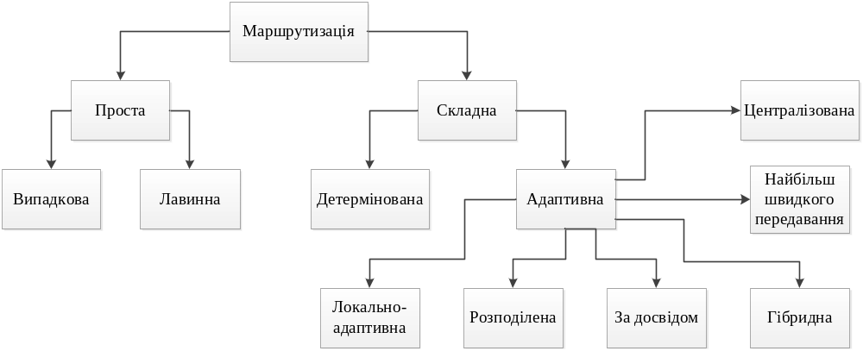
Рис.1. Методи маршрутизації
Існує два види маршрутизації за способом визначення маршруту: статична та динамічна. Статична виконується вручну і робить її вкрай не зручною для використання в великих мережах, до того ж, її потрібно змінювати при кожній зміні конфігурації мережі. Щоб уникнути цього, потрібно налаштувати маршрутизатори так, щоб вони обмінювалися один з одним інформацією про маршрути. Для цього в мережах використовують динамічні протоколи маршрутизації. Протоколи маршрутизації зазвичай класифікуються за типом застосовуваних у них алгоритмів. Нижче зазначені три основні алгоритми, які застосовуються в протоколах маршрутизації.
- Дистанційно-векторний алгоритм. Цей алгоритм належить до числа найбільш широко застосовуваних на сьогодні алгоритмів маршрутизації. Цей алгоритм визначає напрямок (вектор) і відстань для всіх зв'язків у мережі. По суті, маршрутизатор, у якому застосовується дистанційно-векторний протокол, повідомляє всім безпосередньо підключеним до нього (або, як прийнято їх називати, сусіднім) маршрутизаторам: «У мене є інформація про всі наявні тут мережі!». Кожен з сусідніх маршрутизаторів відповідає: «передай мені цю інформацію, щоб я міг включити її в свою таблицю. Так, до речі, я також знаю про всі наявні тут мережі!». І такий процес відбувається у всій розподіленій мережі. Насправді ні один з маршрутизаторів не має інформації «про всі наявні тут мережі» (безумовно, крім тих, до яких кожен з них безпосередньо підключений). Просто так передбачено алгоритмом, що маршрутизатор завжди повинен діяти виходячи з того, що в ньому містяться відомості про всі мережі. А якщо один з маршрутизаторів володіє помилковою інформацією, він передає ці помилкові відомості всім іншим маршрутизаторам, не враховуючи того, що вони фактично можуть виявитися недостовірними. З цієї причини для дистанційно-векторних протоколів потрібні складні алгоритми, які дозволяють маршрутизатору «поставити під сумнів» будь-які прийняті ним відомості про оновлення маршрутів, щоб запобігти виникненню великомасштабних маршрутних циклів. З числа IP протоколів маршрутизації, до категорії дистанційно-векторних протоколів відносяться протокол RIP і протокол IGRP (Interior Gateway Routing Protocol - протокол маршрутизації внутрішнього шлюзу). Протокол EIGRP також відноситься до типу дистанційно-векторних протоколів (просто є більш розвинутим у порівнянні з іншими протоколами цього типу.
- Алгоритм маршрутизації з урахуванням стану каналів. Протоколи маршрутизації з урахуванням стану каналів засновані на використанні алгоритму SPF (Shortest Path First – вибір найкоротшого шляху) Дейкстри (Dijkstra) і діють трохи інакше, ніж дистанційно-векторні протоколи. По суті протоколи маршрутизації з урахуванням стану каналів формують «схему» розподіленої мережі, тому спочатку дозволяють отримати краще уявлення про те, де що знаходиться, у порівнянні з дистанційно-векторними протоколами. Завдяки такій перевазі протоколи маршрутизації з урахуванням стану каналів є найбільш розвиненими і складними, але у зв'язку з цим їх також набагато складніше зрозуміти і реалізувати належним чином. Прикладом такого IP протоколу маршрутизації є OSPF.
- Збалансований гібридний алгоритм. Таку назву використовує компанія Cisco Systems для позначення алгоритму маршрутизації, який застосовується у власному протоколі EIGRP. Застосування для даних алгоритмів назви «збалансований гібридний» засноване на тому, що вони вміщують у собі властивості і дистанційно-векторних алгоритмів маршрутизації, і алгоритмів маршрутизації з урахуванням стану каналів. Наприклад, хоча по суті в основі протоколу EIGRP лежить дистанційно-векторний алгоритм, цей протокол передбачає передачу додаткової інформації про топологію для формування «схеми» розподіленої мережі, як передбачено алгоритмом маршрутизації з урахуванням стану каналів.
Класичні алгоритми розв’язання задач маршрутизації оперують лише одним параметром оптимізації – вагою (ціною) шляху, що виражає сукупність його адитивних характеристик. Проте, зазвичай, існує декілька параметрів, які характеризують кожну гілку мережі, наприклад, пропускна здатність, затримка, швидкість передачі, навантаження, надійність які можна поділити на адитивні та неадитивні. Таким чином, у сучасних мережах з’явилась необхідність розв’язання задачі про найкоротші шляхи з кількома критеріями оптимізації[6].
Одним із способів вирішенням даної проблеми є застосування багатоагентних алгоритмів. Серед них можна виділити два основних алгоритми, які найкраще виконують задачу пошуку оптимального маршруту з кількома критеріями оптимізації, а саме мурашині та генетичні алгоритми. Ідея мурашиних алгоритмів полягає в тому, що по ходу свого пересування мураха на землі залишає слід феромону і наступна мураха буде вибирати дорогу, спираючись на те, де більший слід феромону. Також на вибір шляху впливає зовнішнє середовище: під його дією на кожній ітерації алгоритму, кількість феромону зменшується. Ці особливості алгоритму приводять до того, що при проведенні пошуку за допомогою мурашиного алгоритму, він так само, як і генетичний алгоритм працює з декількома рішеннями, але на відміну від генетичного, не відкидає зразу погані рішення. Тому для вирішення задачі оберемо генетичний алгоритм[7].
Опис генетичного алгоритму
Блок — схема основного генетичного алгоритму зображена на рис.2. Завдання формалізується таким чином, щоб її рішення могло бути закодовано у вигляді вектора («генотипу») генів. Де кожен ген може бути бітом, числом або якимсь іншим об'єктом. У класичних реалізаціях ГА передбачається, що генотип має фіксовану довжину. Однак існують варіації ГА, вільні від цього обмеження.
Деяким, звичайно випадковим, чином створюється безліч генотипів початкової популяції. Вони оцінюються з використанням «функції пристосованості», в результаті чого з кожним генотипом асоціюється певне значення («пристосованість»), яке визначає наскільки добре фенотип їм описуваний вирішує поставлене завдання.
З отриманого безлічі рішень («покоління») з урахуванням значення «пристосованості» обираються рішення (зазвичай кращі особини мають велику ймовірність бути вибраними), до яких застосовуються «генетичні оператори» (у більшості випадків «схрещування» - crossover і «мутація» - mutation ), результатом чого є отримання нових рішень. Для них також обчислюється значення пристосованості, і потім проводиться відбір («селекція») кращих рішень у наступне покоління.
Цей набір дій повторюється, так моделюється «еволюційний процес», що триває декілька життєвих циклів (поколінь), поки не буде виконано критерій зупинки алгоритму. [8-9]
Схема генетичного алгоритму
Розглянемо формалізовану задачу пошуку оптимального шляху на графі, в якій задано зважений орієнтований граф , де — множина вершин; — множина ребер графа. В загальному випадку існує декілька вагових функцій : , кожна з яких відповідає певному критерію оптимізації.
Довільний шлях , де та — початкова та кінцева вершини шляху відповідно, складається з послідовності ребер , і може бути представлений у вигляді послідовності вершин графа, що належать шляху Вершини , причому кожна вершина входить до шляху лише один раз. Визначимо як
, якщо ребро, (i,j) входить до шляху, (1)
, в іншому випадку.
Нехай загальна кількість критеріїв оптимізації задачі k. За кожним критерієм визначається функціонал (цільова функція), який відповідає якості шляху з точки зору алгоритму маршрутизації і визначається як
(2)
На початковому етапі роботи запропонованого генетичного алгоритму задається граф, представлений матрицею суміжностей та вагові функції , а також індекси та d — початкової та кінцевої вершин відповідно. Формування початкового покоління відбувається випадковим вибором шляхів із множиниусіх можливих шляхів між вершинами та . Розмір популяції залишається незмінним у ході роботи алгоритму.
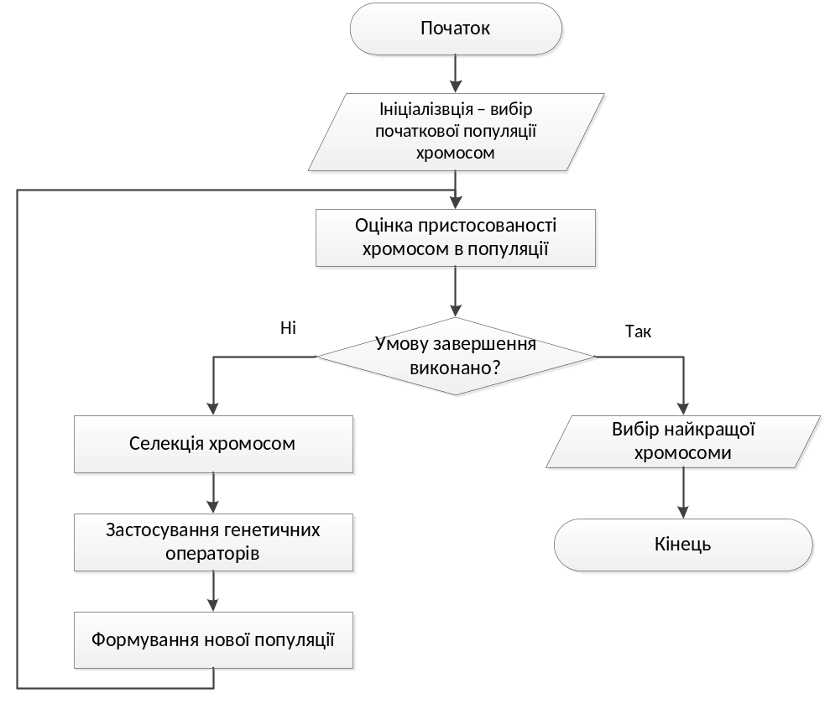
Рис.2. Блок — схема основного генетичного алгоритму
До кожного покоління розв’язків (хромосом) застосовуються операції кросоверу та мутації. Імовірності застосування цих операцій до певної хромосоми в запропонованій моделі не залежать від пристосованості хромосоми і позначаються та відповідно.
Позначимо порядок покоління генетичного алгоритму індексом , а кількість поколінь — Таким чином, запропонована модель роботи алгоритму може бути представленна у вигляді наступної схеми:
1) ініціалізація алгоритму (; : ;
2) формування початкового покоління ();
3) поки ():
4) вибір хромосом, застосування операції кросоверу;
5) вибір хромосом, застосування операції мутації;
6) відбір ( хромосом);
7) завершення алгоритму, представлення розв’язку.
Розглянемо операцію мутації, що полягає у формуванні випадкового шляху між двома проміжними вершинами шляху , причому шуканий проміжний шлях не повинен включати вершини основного шляху . Позначимо вершини, що відповідають точкам мутації m₁ та m₂. Введемо додаткове позначення — множина вершин графа , що належать проміжним шляхам та Позначимо також результат мутації шляху як . Тоді схема операції мутації може бути представлена наступним чином:
1) формування
2
3) для всіх
4) якщо тоді:
5) ;
6) вибір випадкового шляху ;
7) .
Висновки
У роботі розглянуто існуючі класичні методи маршрутизації комп’ютерних мереж. А також в результаті проведеного аналізу запропоновано генетичні алгоритми для вирішення задачі маршрутизації. Результати можуть бути використанні для проектування та впровадження протоколів маршрутизації що базуються на генетичних алгоритмах пошуку оптимальних шляхів на графі.

1. Голубова О.М., Вороной С.М. Исследование алгоритмов маршрутизации в глобальных компьютерных сетях. Материалы первой международной научно-технической конференции “Моделирование и компьютерная графика”. Донецк: ДонНТУ, 2005, С. 276-277. 2. К.т.н. Бельков д.в. Донецкий национальный технический университет, украина, Задача маршрутизации в глобальных компьютерных сетях. 3. К. Обельовська, А. Русаков модифікований алгоритм маршрутизації для зменшення перевантажень ресурсів комп'ютерних мереж,2010р. 4. Погорілий С.Д. Генетичний алгоритм розв’язання задачі маршрутизації в мережах / С.Д. Погорілий, Р.В. Білоус // Проблеми програмування. — 2010. — № 2–3: Спец. вип. — С. 171–178. 5. К.А. Стуликова, Д.Ю. Полукаров. Концептуальная модель представления знаний о маршрутизации в глобальных компютерных сетях. 6. Погорілий С.Д., Білоус Р. Формування паралельних версій генетичних алгоритмів в комп’ютерних мережах 2011 р. 7. Штовба С. Д. Мурашині алгоритми оптимізації [Текст] / С. Д. Штовба, О. М. Рудий // Вісник ВПІ. – 2004. – № 4. – С. 62–69. 8. Панченко Т. Б. Генетические алгоритмы: учебно-методическое пособие / Т. Б. Панченко, Ю. Ю. Тарасевич // Астрахань: Издательский дом «Астраханский университет», 2007. – 87 с. 9. Р. В. Білоус, С. Д. Погорілий. Особливості прикладного застосування генетичного алгоритму пошуку оптимальних шляхів на графі – 2010 T.12., №2.

